****一年级期末复习大纲****

一、比一比

1、认识前后、左右

①同一个事物，相对于不同的参照物，前后位置关系也会发生变化

②当身体方向发生改变时，左边和右边也会发生相应的变化

2、比高矮、长短、大小、轻重

①比高矮：两个物体比高矮时，一定要在同一起点下进行比较

②比长短：把一端对齐，看另一端比较长短

③比大小：比较几个数的大小时，看清题目要求是从小到大还是从大到小排列

④比轻重：大的物体不一定就重，不能根据大小来判断物体的轻重，要结合实际来判断

二、20以内的加减

1、20以内数的认识

①20以内数的组成

几表示的就是几个一；十几都是由一个十和几个一组成的；20是由2个十组成的。

②20以内数的大小比较

根据数的前后顺序进行比较

③几和第几

“几”表示物体的数量是多少；“第几”表示物体在群体中某一顺序下的某一个

2、20以内数的加减

①加法的含义

把两个部分合起来，求一共是多少，用加法计算

②减法的含义

从总数里面去掉一部分，求剩下多少，用减法计算

③加减混合

从左往右的顺序依次计算，先算前两个数的得数，然后用得数与第三个数进行相加或相减。

④看图列算式及应用

根据图给出的信息，确定是用加法还是减法，然后确定图中的两个数分别是几，如果是列加法算式，可以列出两个。

三、合与分

把一些物体分成两份时，要有序地分解，才能保证不重不漏

四、探索乐园

1、事物的排列规律

①找规律：从事物排列的大小、颜色、形状等等发现规律

②应用：根据事物的排列规律，可以指出下一个或上一个事物是什么，也可以找出中间可能有几个这样的事物。

2、计算中的规律

①找规律：通过加减运算，找出数与数之间的排列规律

②应用：3、6、9、12、     、

              5＋7＝7＋○    ○＝           6＋□＝□＋6   □＝

**探索乐园**

1、事物的排列规律

   ①找规律：从事物排列的大小、颜色、形状等等发现规律

   ②应用：根据事物的排列规律，可以指出下一个或上一个事物是什么，也可以找出中间可能有几个这样的事物。

3、计算中的规律

   ①找规律：通过加减运算，找出数与数之间的排列规律

   ②应用：3、6、9、12、     、

           5＋7＝7＋○    ○＝           6＋□＝□＋6   □＝

例1  在空格里填数，使横行、竖行、斜行三个数的和都是18。

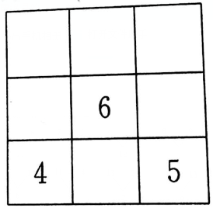

例2 根据规律接着画

IMG_257

例3    按规律，在 里填上合适的数

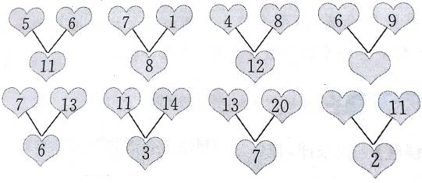

例4   按规律填数

（1）2、4、6、8、       、       、       。

（2）19、16、13、10、       、       、       。

**例题答案**

例1  在空格里填数，使横行、竖行、斜行三个数的和都是18。

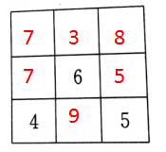

例2 根据规律接着画

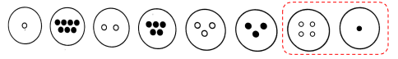

例3    按规律，在 里填上合适的数

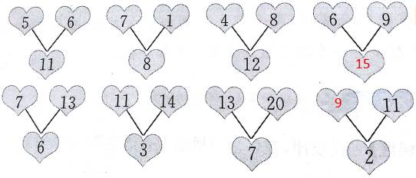

例4   按规律填数

（1）2、4、6、8、 10   、 12   、 14   。

（2）19、16、13、10、 7    、 4   、 1    。